二次网采用自力式流量平衡阀
可行性分析
- 热源现状及公司当前热网集控能力
（一）、0910和1011两个采暖期热源在艰寒期的主要数据
艰寒期取1月1日至1月20日期间，因为在此时段内，两个采暖季厂内热源均基本稳定且同期均为冬季的最低温度时期，因此具有典型意义。
具体数据见附表1、2
2009-2010和2010-2011采暖期
1月1日至1月20日参数对比
参  数  采  暖 | 供热面积  万平米 | 耗热量  GJ | 每小时耗热量  GJ | 每小时  万平米  耗热量  GJ | 室外  平均气温  ℃ | 理论耗热率  % | 实际耗热率  % | 耗热比率  %
2009-2010 | 550 | 490210.29 | 1021.27 | 1.85 | -11.18 | 48.15 | 51.58 | 107
2010-2011 | 615 | 501372.89 | 1044.52 | 1.70 | -14.13 | 53.11 | 47.18 | 89

从收上数据我们可以分析出：

- 热负荷10-11采暖期在艰寒期并未减少，相反略有增加。10-11采暖期日均为25068GJ，09-10采暖期日均为24510GJ（1月1日—1月20日），这也就说明，在上两个采暖期厂内设备的热负荷极限在1000-1050GJ/H。
- 厂内热源的能力不能够增加的话，当供热面积超过620万平米以上时，目前，我公司的供热面积年均增加30万平米左右。热源的能力将不足90%，从以上数据看出，一方面我们要积极采取措施增加热源在艰寒期的热负荷，另一方面，做好一、二次网的均衡工作至关重要。
（二）、公司当前热网集控能力
公司目前采用唐山现代工控集团集控软件，经过2009-2010、2010-2011两个采暖期对软件的改造升级，该系统目前的技术水平已达到全国同行业的领先水平。能够完全实现远程集中控制每一个小区热力站的工况。已经完成一次网的流量平衡工作。即把一次网的送水总量按面积及小区类型进行均匀的分配。而且，目前也是全电业系统内唯一一家能够实现以热源为主动的变流量运行系统。
当前在一次网流量均匀分配的前提下，热源系统在艰寒期的整体能力不足，由于二次网存在较明显的水力失调。因此仍然出现一定比例的用户暖汽不热。而且，部分用户的室内温度甚至不到10℃，在1011采暖期赛5#、鸿德、幸16#等小区的部分用户反应强烈。直接影响热力公司对外形象和日常生产运行工作。
附鸿德数据说明二网失衡情况：见附表3
二、采用自力式流量平衡阀的原因
（一）、小区二次网现有设备，无法将小区的二次水力工况调整到平衡状态。
当前的二次管网，都存在一定程度的水力不均衡，随着小区管网管径的明显加粗，管网经济比摩阻已经由原来的60-100Pa/m,下降到30-50Pa/m,管网阻力下降之后，应该能够降低电能消耗。但由于现有管网均无有效流量调节设备，目前大部分单元用户入户井内安装的均为闸阀，大多都年久失修，无法正常开关，稍微一动就会跑冒滴漏，且闸阀属于快开型阀门，无法按线性调节流量，当开度不足20%时，所过流量已超过阀门全部打开过水流量的80%，造成近端用户无法消除剩余压头，形成近端热，远端冷的热网不平衡现象，为了消除或缩小近、远端用户的差距，目前我公司只能采取增加循环泵流量的作法，这也就是通常所说的大流量，小温差的热网运行方式。这样的运行方式会造成电耗的大幅度增加。每增加10%的二次循环水量，将增加30%的电能消耗。而且，有些水力严重失调的小区，即使将循环水量增加到最大也无法改变小区的水力失调状况。远端用户仍然不能达到满意的供热效果。
（二）、管网水力失调与能耗配比
供热管网系统都应保证用户所需的流量，流量过大会造成室温过高，造成能源浪费，流量过小造成室温不达标，影响安定团结。假如最不利环路的实际流量比设计流量少10%，在不采取其他措施的情况下，要使此环路流量达到设计要求，根据管网各支路的比例特性，整个管网的流量要增加10%，循环水泵克服的阻力要增加21%，水泵消耗的功率将增加33.1%，以上是水力失调并不明显的情况下造成的能耗增加，在实际系统运行中，最不利环路经常是仅为设计流量的50%左右，甚至更少。由于供热管网水力不平衡，导致用户冷热不均现象，由此造成的热损失约为供热量的10%，节约的电能至少达到10%。
（三）、变流量运行与节能效果
在供热系统设计中设备的选用是按设计热负荷确定的，而供热运行约有80%以上时间不在设计负荷状态下运行。供热系统随室外气温变化变流量运行节约电能是相当可观的。室外气候变化直接影响室内采暖负荷的变化，室外气温高则采暖负荷减小，供给的流量也应该减小。室外气温低，采暖负荷增加，供给的流量增大。
通过如下分析及实验数据看一下变流量调节的节电效果：
由于循环泵的耗电量与循环泵的流量之间呈三次方的关系，根据公式：N1/N2≌G1³/G2³
N1、N2对应改变流量前、后的功率 G1、G2水泵的流量
采用变流量的调节运行方式与定流量运行方式相比循环泵耗电量的比例分别为：
N1/100%≌80%³/100%³ N1≌51.2%
从以上的分析可以看出：当采用定流量运行时，循环泵的耗电量是100%，当采用变流量的运行方式时，减少流量20%时，循环水泵的耗电量是51.2%，节电是48.8%，这个数据从原理上给节能运行提供了理论上的数据依据。理论计算和实际工程略有差距。但节电效果仍然是可观的，变流量调节节电潜力是巨大的。
我公司目前采用的就是热源可以根据室外气温自动二次循环流量系统，但这样的系统只有在水力基本平衡的工况下，才能发挥巨大的作用。
以下为自11#泵站所做的变流量运行的部分实验数据：
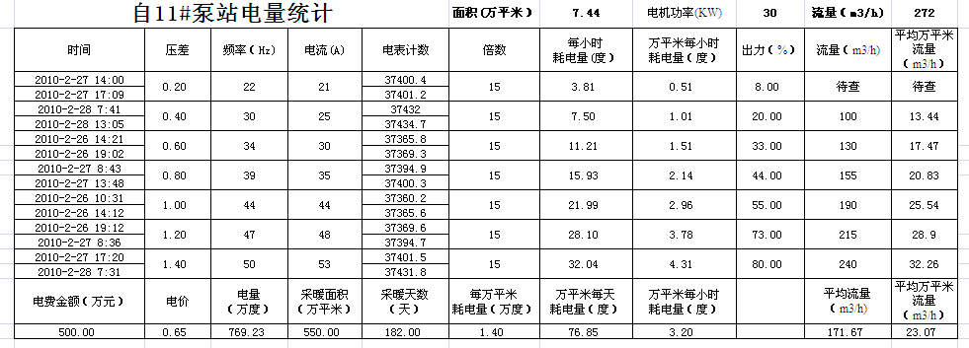

（四）自力式流量控制阀的特点
自力式流量控制阀是目前应用最多最广泛的水力平衡产品，具有操作简单，性能稳定等特点，安装自力式流量控制阀的热用户，可按的管网流量，一次调节达到平衡状态。
现在自力式流量控制阀已具备阻力锁闭功能，对于我公司这种以热源为主动变流量调节的热网运行方式将发挥更大的优势。即按用户所需流量调节好，发挥了自力式流量控制阀在热网平衡控制上的原有优势，自动消除管网的剩余压头及压力波动产生的影响，方便快捷的使热网达到平衡状态。在循环泵力、流量、运行状况不变的情况下，启动阻力锁闭功能，锁定用户此时平衡状态下的阻力。（由于各并联管段的特性阻力系数S被锁定不变，网路的总流量在各管段中的流量分配比例不变，网路总流量增加或减少多少倍，各并联管段的流量也相应地增加或减少多少倍，既总水流变化30%，各支路用户也同比变化30%，）那么当循环水泵随室外气候变化变流量运行时，热网各支路用户就会随着总循环水量的变化同比变化，实现以热源为主动变量的变流量运行方式。
三、采用自力式流量平衡阀经济分析
（一）、万平米采用自力式流量平衡阀节能效益
采用自力式流量平衡阀之后，由于消除了供热管网水力不平衡及用户冷热不均现象，由此造成的热能节约约为供热量的10%，节约的电能至少达到10%。
以1011采暖期我公司热能、电能指标计算
2010-2011采暖期能耗指标及分析结果 | 供热面积（Wm2） | 耗热量  （GJ） | 万平米耗热量（GJ） | 节约热能10%（GJ） | 节热金额  （元）
2010-2011采暖期能耗指标及分析结果 | 615 | 3644550 | 5926 | 592.6 | 10074.2
2010-2011采暖期能耗指标及分析结果 | 共节约金额（元） | 耗电量（度） | 万平米耗电量（度） | 节约电能10%（度） | 节电金额  （元）
2010-2011采暖期能耗指标及分析结果 | 11099.6 | 9691240 | 15758 | 1575.8 | 1025.4
这里暂不计算，因提高供热效果而减少的二次网补水量。
（二）、采用自力式流量平衡阀的预算费用
